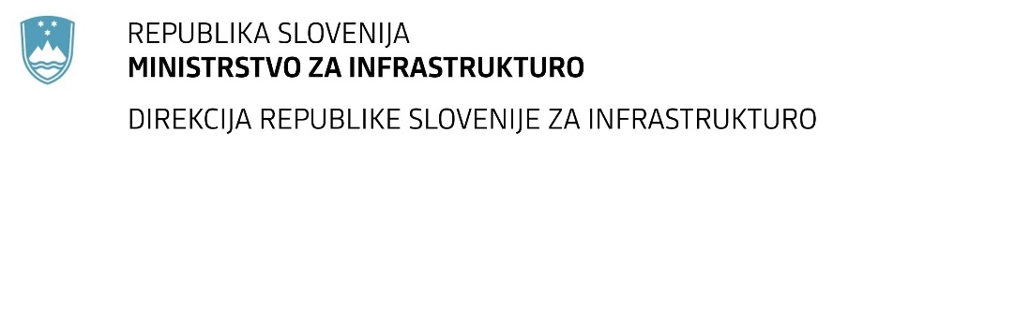

Številka: | 43001-54/2021-04 |  | oznaka naročila: | A-54/21 S
Datum: | 30.04.2021 |  | MFERAC: | 2431-21-000282/0

SPREMEMBA RAZPISNE DOKUMENTACIJE
za oddajo javnega naročila

Inženirske storitve pri investicijah na državnih cestah, na G + R cestah Direkcije RS za infrastrukturo / 2021 – 1

Obvestilo o spremembi razpisne dokumentacije je objavljeno na "Portalu javnih naročil" in na naročnikovi spletni strani. Na naročnikovi spletni strani je priložen čistopis spremenjenega dokumenta.

Obrazložitev sprememb:
- V Navodilih za pripravo ponudbe se točka 4. Ponudbena dokumentacija popravi tako, da se namesto:

»Ponudbena dokumentacija mora biti napisana v slovenskem jeziku in predložena v elektronski obliki. Ponudbena dokumentacija mora biti ločena za vsak posamezen sklop (zip datoteka). Ponudba za vsak posamezen sklop mora vsebovati vso v dokumentaciji v zvezi z oddajo javnega naročila zahtevano dokumentacijo (ponudbena dokumentacija, dokazila).
Ponudbeno dokumentacijo posameznega sklopa sestavljajo naslednje listine:..«

pravilno glasi:

»Ponudbena dokumentacija mora biti napisana v slovenskem jeziku in predložena v elektronski obliki.
Ponudbeno dokumentacijo sestavljajo naslednje listine:..«

- V Navodilih za pripravo ponudbe se točka 4.7 Oddaja ponudbe za več sklopov v celoti briše.

- V Obrazcu – »Podatki o gospodarskem subjektu« se dopolni opombo v delu, ki se nanaša na podatek »V ponudbi nastopamo kot.«, opombo v primeru, da gospodarski subjekt nastopa kot podizvajalce in sicer:

»(podizvajalec navede tudi ime gospodarskega subjekta pri katerem sodeluje kot podizvajalec)«

Spremembe so sestavni del razpisne dokumentacije in jih je potrebno upoštevati pri pripravi ponudbe.

